1. **커피머신의 동작과정을 시퀀스 다이어그램으로 그리시오**

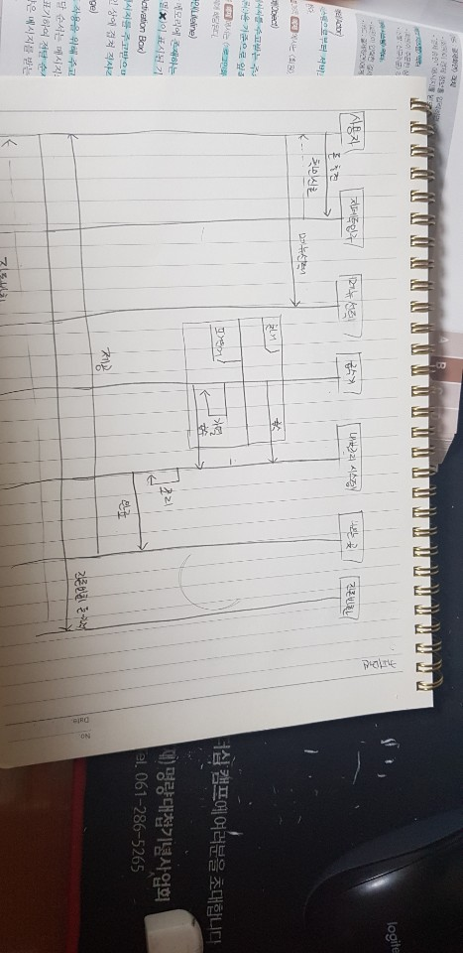

**2.커피머신의 동작과정을 커뮤니케이션 다이어그램으로 그리시오**

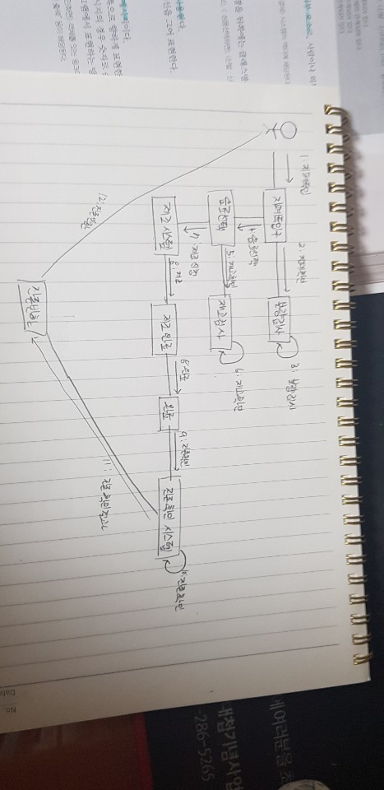

**3. 커피머신의 동작을 나타내는 상태 다이어그램을 그리시오**

